DESARROLLADOR WEB FULL STACK

Objetivo: Formularios y validacion de datos en HTML5 con estilos utilizando el

lenguaje CSS.

Realizar los siguientes pasos:

1. Crear una carpeta en la unidad C:\sesion7.
2. Ingresar al programa que va a utilizar.
3. Configurar las opciones principales del programa que va utilizar.
4. Menú Archivo – Nuevo – Archivo HTML.
5. Menú Archivo – Nuevo – Archivo hoja de estilo CSS.
6. Guardar ambos archivos con los nombres index1.html y estilos1.css dentro de la carpeta de trabajo.
7. En el editor de código de su programa que está utilizando agregar el siguiente código respetando la sintaxis de los lenguajes.

**Archivos index1.html**

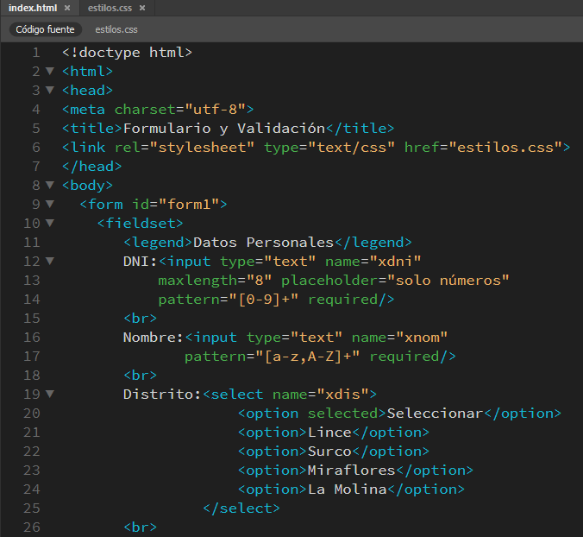

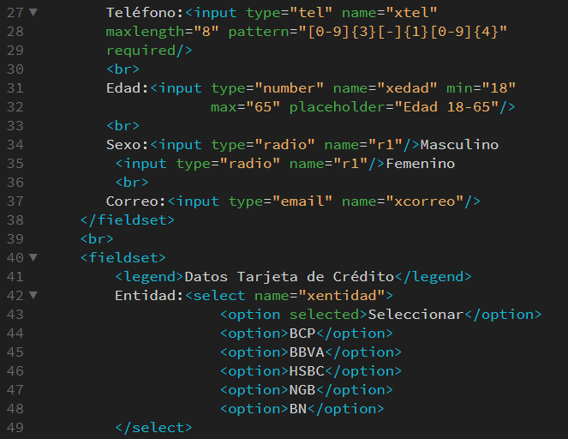

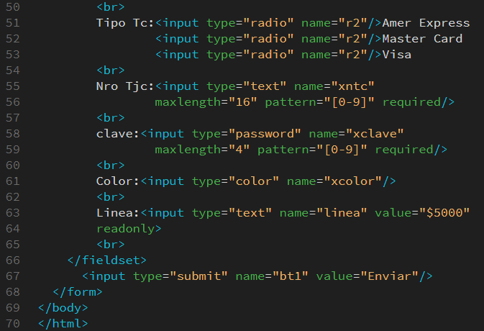

**Visualizar el archivo index.htlm en el navegador**

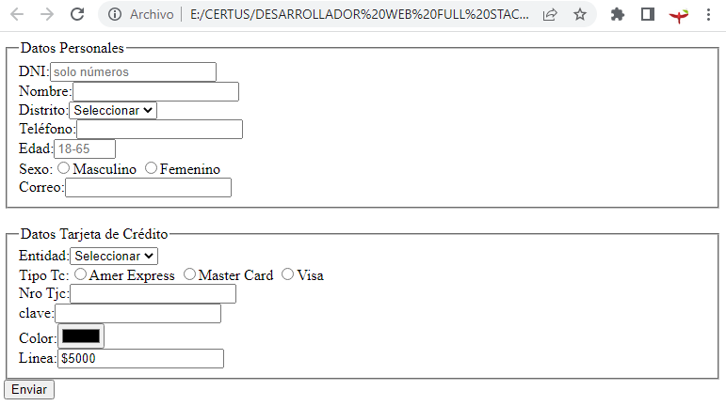

**Archivos estilos1.css**

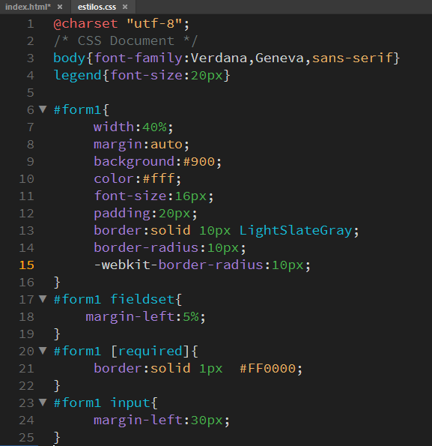

**Vista de la página terminada.**

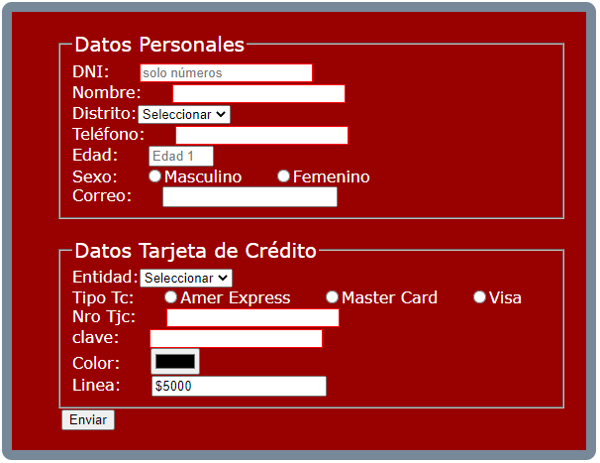

**Ejercicio Propuesto**

Diseñar una página web de registro de vehículos utilizando el concepto de formulario de datos en HTMLT5, similar al ejercicio realizado en clase.

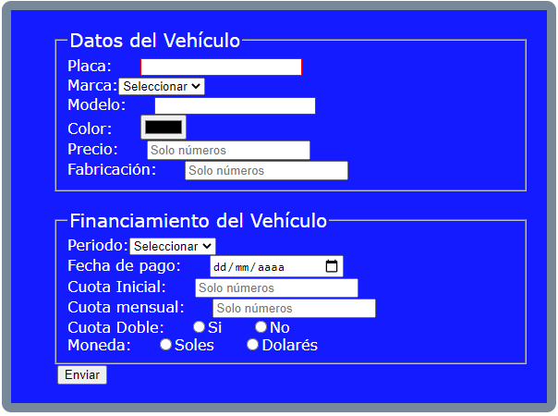

Marca: Seleccionar, Toyota, Nissan, Hyundai, Chevrolet

Periodo:12 meses, 24 meses, 36 meses, 48 meses, 60 meses

Datos Requeridos: Placa, marca, modelo, precio, fabricación, periodo, fecha de pago, cuota inicial, cuota mensual

* Comprimir la carpeta de trabajo(sesion7) y enviarla al repositorio de la sesion7.